数字电路实验十五

姓名：熊彦钧 学号：23336266

一、实验目的

分别采用同步置数和异步清零方法，使用两片集成计数器 74LS160 搭建一个六十进制计数器（六进制为高位，十进制为低位）。要求低位显示在 1 号数码管，高位显示在 2 号数码管。

二、实验要求

实验的具体要求如下：

1. 将实验箱上 10KHz 的连续脉冲作为六十进制计数器的计数脉冲，使用示波器数字通道观察并记录 CP（计数脉冲）和两片 74LS160 的计数输出Q3、Q2、Q1、Q0，分析并验证电路逻辑功能。

2. 将实验箱上 1Hz 的连续脉冲作为六十进制计数器的计数脉冲，使用实验箱上的七段数码管显示计数结果（注意高低位显示顺序）。

三、实验结果

一、采用同步置数的方法结果如下：

在仿真软件上设计的电路如下：

依据仿真电路，在实验箱上连线如下：

示波器波形如下：

其中D0为时钟信号，D1-D4为十进制计数器的Q0-Q3输出，D8-D12为六进制计数器的Q0-Q3输出。

经过检验，该电路和波形符合同步置数的期望。

二、采用异步清零的方法如下：

在仿真软件上设计的电路如下：

依据仿真电路，在实验箱上连线如下：

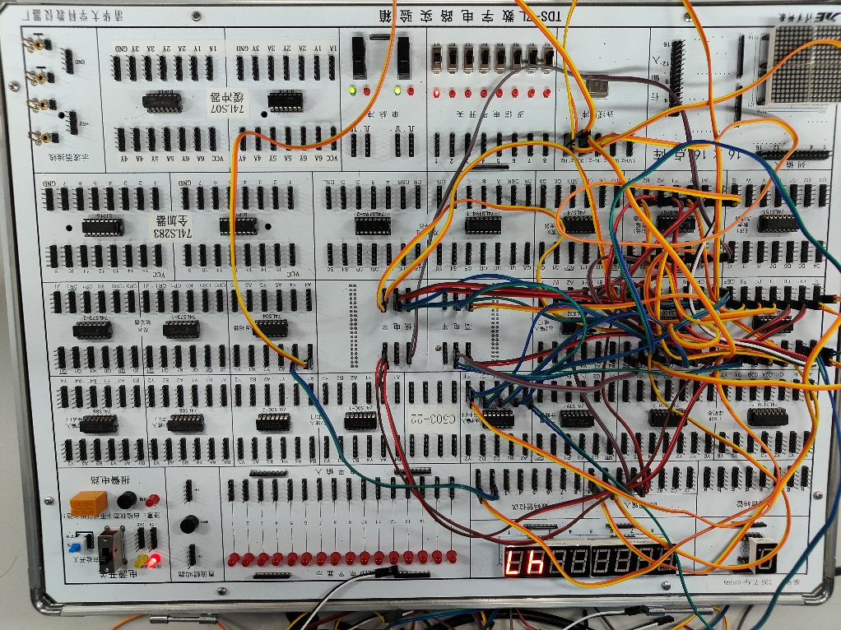

波形如下：

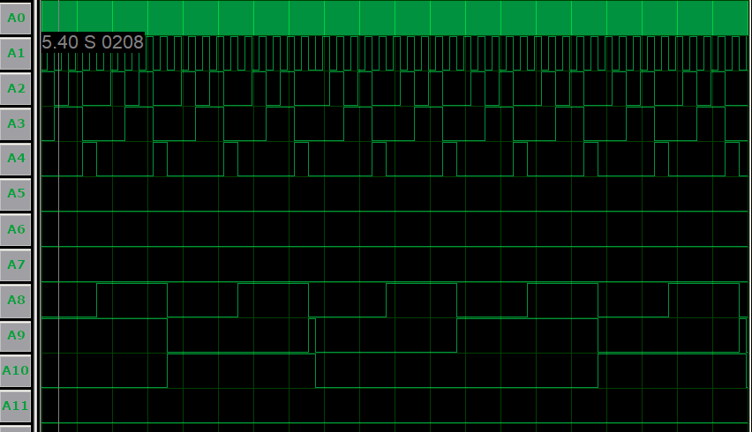

其中A0为时钟信号

A1-A4为十进制计数器的Q0-Q3，A8-A11为六进制计数器的Q0-Q3.

经过检验，该电路和波形符合异步清零的期望。

四、实验总结

该实验需要注意的事项如下：

1.同步置数和异步清零的区别如下：同步置数电路中数码管显示的数字是00-59，而异步清零电路中数码管显示的数字为00-60。这是因为异步清零的清零信号要比同步置数的置数的置数信号慢一个周期。

2.同步置数的置数信号和异步清零的清零信号的逻辑门是不一样的，需要留意。

3.关于两个时钟信号，接到74LS157和数码管位选上的时钟信号的频率为任一频率，但是只有频率够大数码管上的数字才不会闪烁，而接到74LS160上的时钟信号必须为1hz。